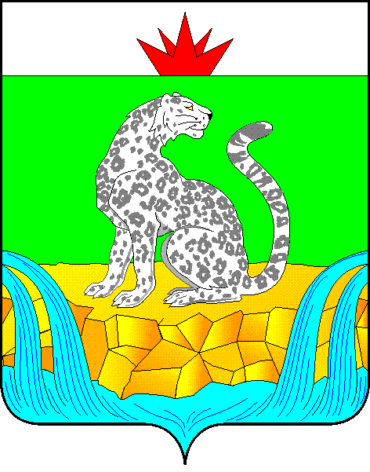

**КРАСНОЯРСКИЙ КРАЙ**

**ШУШЕНСКИЙ РАЙОННЫЙ СОВЕТ ДЕПУТАТОВ**

**Р Е Ш Е Н И Е**

26.04.2024 пгт Шушенское № 415-39

|  |  |
| --- | --- |
| О досрочном прекращении полномочий депутата Шушенского районного Совета депутатов шестого созыва Семенюка Владимира Борисовича |  |

Рассмотрев личное заявление депутата Шушенского районного Совета депутатов шестого созыва Семенюка Владимира Борисовича от 3 апреля 2024 года о досрочном прекращении полномочий по собственному желанию, в соответствии с пунктом 2 части 10 статьи 40 Федерального закона  
 от 6 октября 2003 года № 131-ФЗ «Об общих принципах организации местного самоуправления в Российской Федерации», в соответствии с подпунктом 2 пункта 1 статьи 32 Устава Шушенского района Красноярского края, руководствуясь статьями 23, 26, 30 Устава Шушенского района Красноярского края, Шушенский районный Совет депутатов

РЕШИЛ:

1. Досрочно прекратить полномочия депутата Шушенского районного Совета депутатов шестого созыва Семенюка Владимира Борисовича с 26 апреля 2024 года в связи с отставкой по собственному желанию (заявление прилагается).
2. Направить настоящее решение в территориальную избирательную комиссию Шушенского района Красноярского края.

3. Настоящее решение вступает в силу после его принятия и подлежит опубликованию в газете «Ведомости» Шушенского района.

Председатель Шушенского

районного Совета депутатов А.Г. Керзик